IMPLEMENTASI STRATEGI PROMOSI PADA COFFEE STYLE PALEMBANG
Heni Yuvita¹⁾, Imas Permatasari²⁾, Sari Lestari Zainal Ridho³⁾, Raras Risia Yogasnumurti⁴⁾

^{1 ,2, 3, 4} Jurusan Administrasi Bisnis , Politeknik Negeri Sriwijaya, Sumatera Selatan , Indonesia
¹⁾ heni.yuvita@polsri.ac.id , ²⁾ imas.permatasari@polsri.ac.id ³⁾ sari.lestari.zainal.ridho@polsri.ac.id ⁴⁾raras.risia@polsri.ac.id

INFORMASI ARTIKEL |  | ABSTRAK
Submitted:  dd/mm/yy  Revised:  dd/mm/yy  Accepted:  dd/mm/yy  Print-Published:  dd/mm/yy |  | Penelitian ini bertujuan untuk membuktikan seberapa efektif penggunaan strategi promosi yang diterapkan Coffee Style Palembang terhadap keputusan pembelian. Sumber data primer yang digunakan dalam penelitian diperoleh dari pengisian kuesioner dan wawancara langsung yang dilakukan dengan pemilik usaha dimana data kuantitatif yang dikumpulkan berasal dari jawaban 100 responden terkait dengan variabel penelitian. Penelitian ini menggunakan analisis regresi linier berganda dengan menggunakan software SPSS dan hasil akhir menunjukkan bahwa baik secara parsial maupun simultan variabel independen yang terdiri dari media sosial, hubungan masyarakat, dan word of mouth berpengaruh signifikan terhadap keputusan pembelian konsumen di Coffee Style Palembang. Secara parsial word of mouth menjadi variabel independen yang paling dominan mempengaruhi keputusan pembelian.  Katakunci: hubungan masyarakat, keputusan pembelian, media sosial, word of mouth  ABSTRACT  This study aims to prove how effective the use of promotional strategy implemented by Coffee Style Palembang on consumer purchasing decisions. The primary data sources used in the study were obtained from filling out questionnaires and direct interviews conducted with business owners where the quantitative data collected came from 100 respondents' answers related to the research variables. This research used multiple linear regression analysis using SPSS software and the final result showed that both partially and simultaneously the independent variables consisting of social media, public relations, and word of mouth have a significant effect on consumer purchasing decisions at Coffee Style Palembang. Partially, word of mouth becomes the most dominant independent variable that influences purchasing decisions when viewed from the value of the coefficients.  Keywords: social media, public relation, purchase decision, word of mouth

- PENDAHULUAN
Kopi adalah salah satu minuman yang sangat diminati dan menjadi gaya hidup modern dari kalangan remaja hingga dewasa. Kemunculan coffee shop yang awalnya hanya menyajikan kopi telah memberikan warna terbaru dalam menikmati kopi dengan menciptakan suasana yang santai, kenyamanan tempat, pelayanan yang ramah, dan desain interior yang khas yang didukung oleh live music (Setiono, 2020) dan (Sasmita, 2020). Fenomena Coffee shop yang booming saat ini selaras dengan peningkatan produksi kopi di Indonesia yang dapat dilihat pada gambar berikut:
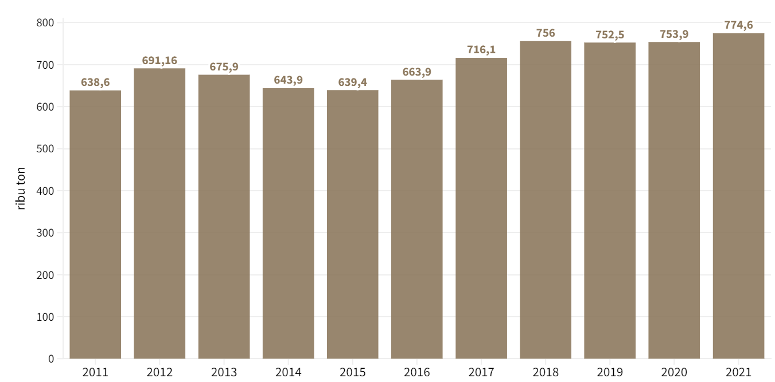
Sumber: Badan Pusat Statistik
Gambar 1
Produksi Kopi di Indonesia Tahun 2011-2022
Peningkatan produksi kopi juga diimbangi dengan jumlah coffee shop yang semakin bertambah. Hasil riset yang dilaksanakan oleh Toffin Indonesia menunjukkan bahwa pada tahun 2019 jumlah coffee shop telah mencapai lebih dari 2.950 gerai dengan peningkatan tiga kali lipat dibandingkan dengan tahun 2016 yang hanya mencapai kisaran 1.000 gerai (Castillo, 2022). Kehadiran Coffee Style menjadi salah satu destinasi di Kota Palembang yang memiliki lokasi yang strategis dan menawarkan berbagai produk olahan kopi bagi konsumen.
Menjamurnya bisnis coffee shop membuat persaingan menjadi ketat dan setiap gerai menjalankan kegiatan promosi yang kreatif dan inovatif untuk menarik perhatian konsumen. Promosi dirancang untuk menstimulasi konsumen dalam membuat suatu keputusan pembelian barang maupun jasa (Adisaputro, 2019). Kegiatan promosi menjadi bagian aktivitas pemasaran yang berupaya untuk menyampaikan informasi, mempengaruhi, mengingatkan konsumen akan produk perusahaan, melakukan pembelian, dan memiliki loyalitas terhadap produk yang ditawarkan oleh perusahaan (Tjiptono, 2008) (Kotler & Armstrong, 2008).
Perkembangan teknologi saat ini dimanfaatkan sebagai sarana dalam mempromosikan produk secara online dengan menggunakan internet sebagai media digital dalam berkomunikasi dan memperluas jangkauan pasar sasaran (Muljono, 2019) (Appkey, 2019). Survei yang dilaksanakan oleh Asosiasi Jasa Penyelenggaraan Internet Indonesia (AJPII) menyatakan bahwa terjadi peningkatan 8,9% jumlah pengguna internet pada tahun 2020 dibandingkan tahun 2019 yaitu sebesar 197 juta pengguna atau 74% dari populasi penduduk Indonesia (Dwinanda, 2020). Social media menjadi platform di internet yang paling banyak di akses oleh pengguna dan dimanfaatkan oleh perusahaan dalam membangun hubungan bisnis dengan pelanggan sehingga tercipta suatu interaksi dan kolaborasi dalam proses pemasaran barang maupun jasa secara online (Rahmawati, 2021) (Widiawati, 2021) (Nyoko & Semuel, 2021). Social media memiliki peran promosional yang akan membantu perusahaan berkomunikasi dengan pelanggan secara rutin dalam bentuk relationship marketing yang saling menguntungkan, dan membantu pelanggan untuk dapat menjalin komunikasi dengan sesama pelanggan (Tjiptono & Diana , 2016). Saat ini social media telah menjadi media pilihan yang digunakan oleh masyarakat dunia untuk melakukan perbandingan terhadap suatu produk atau jasa yang mempengaruhi perilaku konsumen dalam proses pembelian (Prasad, Gupta, & Totala, 2017).
Selain menggunakan social media, membangun hubungan dengan masyarakat (public relation) menjadi bagian kegiatan promosi yang dilakukan untuk meningkatkan citra perusahaan di mata publik dan mempengaruhi pasar sasaran (Mulia, 2019). Public relation adalah suatu program internal yang disusun oleh perusahaan dalam bentuk suatu berita, event khusus, brosur, artikel, video, dan keikutsertaan dalam kegiatan masyarakat (Ginting, 2011). Proses interaksi dari program public relation bertujuan untuk menciptakan opini masyarakat yang positif terhadap perusahaan dan meningkatkan kepercayaan terhadap produk yang dihasilkan (Batlajery & Alfons, 2019) (Elah, 2015). Melalui public relation, perusahaan dapat secara cepat tanggap dalam menyikapi maupun mengkomunikasikan berbagai isu negatif di masyarakat dan memanfaatkan perubahan atau tren yang sedang berkembang sebagai media dalam menarik perhatian konsumen (Maria, 2002).
Konsumen yang telah merasakan kenyamanan dan kepuasan terhadap suatu produk akan secara otomatis merekomendasikan kepada orang lain untuk ikut menggunakan produk atau jasa tersebut yang dikenal dengan istilah informasi dari mulut ke mulut (word of mouth). Promosi langsung melalui word of mouth lebih efektif dalam kegiatan pemasaran karena dapat menyebar dengan cepat dan memiliki kredibilitas yang tinggi sebagai suatu informasi (Iriantini, Soemaryono, & Herawati, 2021). Informasi yang disampaikan diperoleh berdasarkan pengalaman konsumen tentang baik buruknya suatu produk atau jasa yang berpengaruh terhadap citra dan tingkat penjualan perusahaan (Hidayati, Suharyono, & Kumadji , 2013).
Strategi promosi yang dijalankan oleh Coffee Style Palembang dalam bentuk social media melalui instagram, public relation dengan mengadakan event khusus dengan beberapa public figure, dan word of mouth tidak tercermin dalam target dan realisasi penjualan yang dapat dilihat pada Gambar berikut ini:

Sumber: Coffee Style Palembang, 2022
Gambar 2
Grafik Target dan Realisasi Penjualan
Coffee Style Palembang Tahun 2019-2021

- METODOLOGI PENELITIAN

Penelitian ini bertujuan untuk melihat pengaruh dari social media, public relation, dan word of mouth terhadap keputusan pembelian pada Coffee Style Palembang. Populasi dalam penelitian ini adalah konsumen yang telah melakukan pembelian di Coffee Style Palembang dan mengikuti akun Instagram @co.ffeestyle. Sampel dipilih melalui teknik non probability sampling dengan jumlah sampel sebanyak 100 responden yang ditentukan dengan Metode Solvin. Sumber data primer yang digunakan dalam penelitian diperoleh dari pengisian kuesioner dan wawancara langsung yang dilakukan dengan pemilik usaha dimana data kuantitatif yang dikumpulkan berasal dari jawaban responden terkait dengan variabel penelitian. Teknik analisa data menggunakan stastistik deskriptif yang diolah dengan program SPSS dilaksanakan untuk menguji hipotesis penelitian melalui Analisis Regresi Berganda, Uji Parsial (Uji t), Uji Simultan (Uji f), dan Uji Koefisien Determinasi.

Dari pengisian 100 kuesioner yang telah dibagikan, dilakukan analisis terhadap profil responden berdasarkan jenis kelamin, usia, dan pekerjaan. 55% responden adalah wanita dan 45% responden adalah laki-laki. Dari sisi usia, 55% berusia 20-24 tahun, 32% berusia 15-19 tahun, 7% berusia 25-29 tahun, 3% berusia 30-34 tahun, dan sisanya 4% responden berusia diatas 35 tahun. Berdasarkan pekerjaan, 69% responden adalah mahasiswa, 19% karyawan swasta, 7% Pegawai Negeri Sipil, dan 5% berprofesi sebagai wirausaha. Adapun kerangka penelitian dapat dilihat pada Gambar 3. Berikut ini:

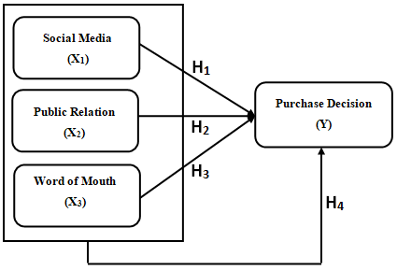
Gambar 3
Kerangka Pemikiran

Dari kerangka penelitian diatas, hipotesis penelitian ini antara lain:

H1: Social Media memiliki pengaruh terhadap keputusan pembelian konsumen Coffee Style Palembang

H2: Public Relation memiliki pengaruh terhadap keputusan pembelian konsumen Coffee Style Palembang

H3: Word of Mouth memiliki pengaruh terhadap keputusan pembelian konsumen Coffee Style Palembang

H4: Social Media, Public Relation, dan Word of Mouth secara simultan memiliki pengaruh terhadap keputusan pembelian konsumen Coffee Style Palembang

- HASIL DAN PEMBAHASAN
Sebelum melakukan analisa dan uji hipotesis penelitian, dilaksanakan uji instrumen penelitian yang bertujuan untuk menilai validitas dan reliabilitas dari setiap indikator variabel yang akan dijadikan sebagai alat ukur dalam penelitian (Sugiyono, 2015).

Tabel 1. Hasil Uji Validitas
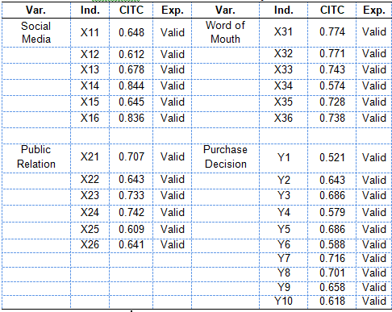
Sumber: Data primer, 2022

Tabel 2. Hasil Uji Reliabilitas
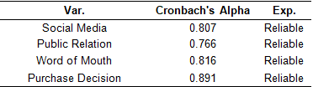
Sumber: Data primer, 2022

Dengan menggunakan nilai r tabel sebesar 0.361, dapat dilihat pada Tabel 1 bahwa semua indikator variabel memiliki nilai yang valid dikarenakan nilai r hitung (CITC) yang positif dan lebih besar dari pada nilai r tabel (Kuncoro, 2014). Data yang disajikan pada Tabel 2 juga menunjukkan nilai Cronbach’s Alpha lebih dari 0,6 yaitu 0.807, 0.766, 0.816, dan 0.891 yang mengindikasikan semua variabel reliabel atau dapat dipercaya sebagai suatu data penelitian.

Tabel 3. Hasil Uji Parsial (Uji t)
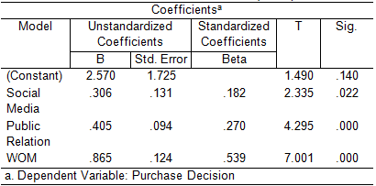
Sumber: Data primer, 2022

Dari Tabel 3, persamaan regresi berganda yang terbentuk dari hasil koefisien regresi variabel social media (X₁), public relation (X₂), word of mouth (X₃) terhadap keputusan pembelian yaitu sebagai berikut: Y= 2,570 + 0,306X₁ + 0,405X₂ + 0.865X_{3.} Nilai yang positif dari koefisien regresi variabel independen menunjukkan adanya pengaruh yang diberikan terhadap variabel dependen. Konstanta sebesar 2,570 bernilai positif artinya apabila social media, public relation dan word of mouth bernilai 0 maka keputusan pembelian pada Coffee Style Palembang sebesar 2,570. Hal ini dapat diartikan bahwa jika perusahaan tidak melakukan promosi terhadap produk Coffee Style Palembang maka konsumen akan tetap melakukan pembelian Coffee Style Palembang sebanyak 2,570 unit. Dengan asumsi semua variabel independent bernilai tetap, koefisien regresi variabel social media (X₁) sebesar 0,306 dapat diartikan bahwa jika variabel social media mengalami kenaikan sebesar satu unit maka variabel keputusan pembelian juga akan mengalami kenaikan sebesar 0,306 atau 30%. Koefisien regresi pada variabel public relation (X₂) sebesar 0,405 yang berarti jika variabel public relation mengalami kenaikan sebesar satu unit maka variabel keputusan pembelian juga akan mengalami kenaikan sebesar 0,405 atau 40%. Nilai koefisien regresi variabel informasi word of mouth (X₃) sebesar 0,86 mengindikasikan bahwa jika variabel word of mouth mengalami kenaikan sebesar satu unit maka variabel keputusan pembelian juga akan mengalami kenaikan sebesar 0,865 atau 86%.
Hasil Uji t yang disajikan pada Tabel 3 menjelaskan tentang pengaruh secara parsial dari variabel independen terhadap variabel dependen dengan tingkat signifikansi < dari 0,05 sehingga dapat disimpulkan bahwa H1 diterima. Social media secara signifikan memiliki pengaruh parsial terhadap keputusan pembelian Coffee Style Palembang. Hasil ini sejalan dengan penelitian yang dilaksanakan oleh (Rahmawati, 2021) dan (Iriantini, Soemaryono, & Herawati, 2021), social media menjadi salah satu media promosi yang mempengaruhi keputusan pembelian konsumen. Melalui media sosial, konsumen dapat mengetahui berbagai promo menarik dan terbaru tentang produk yang dijual oleh perusahaan. Media sosial menjadi pemasaran strategis dalam menjalin komunikasi dan interaksi dengan konsumen secara online untuk meningkatkan citra perusahaan dan pada akhirnya mempengaruhi keputusan pembelian.
Secara parsial public relation memiliki pengaruh positif dan signifikan terhadap keputusan pembelian. H2 diterima, dimana hal ini dibuktikan dari hasil uji t dengan nilai signifikansi sebesar 0,000 atau lebih kecil dari 0,05 (Tabel 3). Berbagai program yang dijalankan perusahaan melalui public relation sebagai alat komunikasi bertujuan untuk merangsang penjualan, menciptakan pangsa pasar yang baru, dan membangun awareness konsumen terhadap perusahaan baik dari citra, merek, maupun produk yang dihasilkan sehingga tercipta hubungan harmonis antara konsumen dan perusahaan (Elah, 2015). Hasil penelitian ini didukung oleh (Sari, Noorlitaria, & Asnawati, 2018 ) dan (Tengilimoglu, Yesiltas, Kisa, & Dziegielewski, 2013) yang menjelaskan bahwa reputasi dan citra positif dari suatu perusahaan yang tercipta dari aktivitas public relation yang menjangkau masyarakat, media, maupun lembaga lainnya menjadi pertimbangan utama dalam melakukan keputusan pembelian barang atau penggunaan jasa perusahaan.
Word of mouth juga secara parsial berpengaruh signifikan terhadap keputusan pembelian dengan hasil uji signifikansi < dari 0,05 (Tabel 3) sehingga H3 diterima. Hasil penelitian ini sejalan dengan penelitian yang dilakukan oleh (Thahir, Kadir, & Kadir, 2021) dan (Maria, Pusriadi, Hakim, & Darma, 2019). Melalui word of mouth, konsumen memiliki dorongan untuk menceritakan kembali tentang produk atau jasa yang telah dikonsumsi sekaligus mempromosikan dan memberikan rekomendasi kepada calon konsumen lain. Pengalaman positif dan negatif yang dirasakan akan menambah keyakinan calon konsumen dalam mengambil suatu keputusan pembelian.
Tabel 4. Hasil Uji Simultan (Uji f)
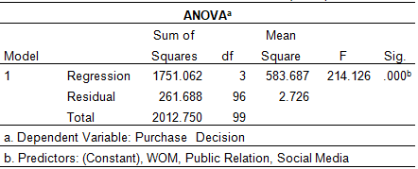
Sumber: Data primer, 2022

Tabel 5. Hasil Uji Koefisien Determinasi (R2)
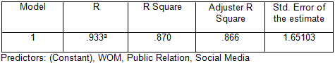
Sumber: Data primer, 2022

Hasil Uji f yang terdapat pada Tabel 4 mengindikasikan bahwa dengan tingkat signifikansi < 0,05 secara simultan atau bersama-sama variabel social media, public relation, dan word of mouth memiliki pengaruh signifikan terhadap keputusan pembelian konsumen di Coffee Style Palembang sehingga H4 diterima. Kondisi ini juga diperkuat dengan hasil uji koefisien determinasi pada Tabel 5 sebesar 0.870. Hal ini menunjukkan bahwa pengaruh variabel independen dan dependen sebesar 87% sedangkan sisanya dipengaruhi oleh variabel lain yang tidak diteliti dalam penelitian ini.

- KESIMPULAN
Berdasarkan hasil statistik dan analisis yang telah dilakukan, dapat ditarik suatu kesimpulan bahwa baik secara parsial maupun simultan variabel independen yang terdiri dari social media, public relation, dan word of mouth berpengaruh secara signifikan terhadap keputusan pembelian konsumen di Coffee Style Palembang. Sebagai upaya untuk meningkatkan penjualan di Coffee Style Palembang, perusahaan dapat lebih intens dan mengoptimalkan strategi promosi yang telah dijalankan melalui social media, public relation, dan word of mouth. Melalui social media, disamping menggunakan Instagram secara aktif dan update dalam menyajikan informasi dan promo produk, perusahaan dapat menggunakan tiktok dan twitter yang dalam pemasaran online untuk memperluas jangkauan konsumen. Selain itu program public relation dalam bentuk event yang dilaksanakan oleh perusahaan saat ini terfokus pada kaum milenial dan harapannya dapat membuat suatu event yang melibatkan semua segmen usia sehingga dapat menjadi media promosi keberadaan usaha. Secara parsial word of mouth menjadi variabel independen yang paling dominan berpengaruh terhadap keputusan pembelian jika dilihat dari nilai coefficients. Pengalaman yang positif dari konsumen Coffee Style Palembang akan menjadi sebuah rekomendasi yang disampaikan dari mulut ke mulut kepada konsumen lainnya sehingga menjadi media promosi langsung yang paling efektif dalam menarik perhatian untuk melakukan proses pembelian.

- DAFTAR PUSTAKA
Adisaputro, G. (2019). Manajemen Pemasaran "Analisis Untuk Perancangan Strategi Pemasaran". Yogyakarta: UPP STIM YKPN.
Appkey. (2019, Juli). Pemasaran Digital : Pengertian & Strategi Digital Marketing. Media Bisnis Online.
Batlajery , S., & Alfons, M. (2019). Analysis of The Effect of Public Relations and Sales Promotion on Decisions Making Processes for Buying Water Refills In Merauke. International Journal of Mechanical Engineering and Technology (IJMET) Volume 10, Issue 03, 759-765.
Castillo, W. (2022, Maret). Perkembangan Bisnis Kedai Kopi di Indonesia.
Cutlip, S. M., Center, A. H., & Broom, G. M. (2010). Effective Public Relations. University of Wisconsin-Madison: Prentice Hall.
Dwinanda, R. (2020, November). Survei APJII: 73 Persen Masyarakat Terhubung Internet.
Elah. (2015). Pengaruh Program Marketing Public Relations Terhadap Keputusan Pembelian Mobil Type Ertiga (Studi Kasus di Dealer Mobil Suzuki Ciledug). Avant Garde | Jurnal Ilmu Komunikasi Vol 3 No.1 .
Ferdinand, A. (2014). Pengembangan Minat Beli Merek Ekstensi. Semarang : Universitas Diponegoro.
Ginting, N. F. (2011). Manajemen Pemasaran. Bandung: CV Yrama Widya.
Hidayati, H. A., Suharyono, & Kumadji , S. (2013). Faktor - Faktor Yang Membentuk Komunikasi Word of Mouth dan Pengaruhnya Terhadap Keputusan Pembelian (Studi pada Konsumen Ketan Legenda Batu) . Jurnal Administrasi Bisnis, 1-8.
Hiola, R. (2022). Peran Brand Image Memoderasi Electronic Word of Mouth (E- Wom) Terhadap Keputusan Pembelian Online di Gorontalo. Jurnal Indonesia Sosial Sains Vol. 3, No. 3.
Icoz, O., Kutuk, A., & Icoz, O. (2018). Social Media and Consumer Buying Decisions in Tourism: The Case of Turkey. PASOS. Revista de Turismo y Patrimonio Cultural.
Iriantini, D. B., Soemaryono, & Herawati, W. (2021). The Effect of Promotion Strategy through Social Media on Purchase Decisions Mediated By Word Of Mouth Marketing. Budapest International Research and Critics Institute-Journal (BIRCI-Journal) Volume 4, No. 3, 7282-7292.
Jaegera, L. C., & Höhler, J. (n.d.). Using Word of Mouth Data From Social Media to Identify Asymmetric Competition in Food Retailing. Journal of Retailing and Consumer Services ELSEVIER, 2021.
Kotler, P., & Armstrong, G. (2008). Prinsip-Prinsip Pemasaran Edisi 12 Jilid 2 . Jakarta: Erlangga.
Kotler, P., & Keller, K. L. (2012). Marketing Management 14th Edition. Boston: Pearson Education Limited.
Kuncoro, M. (2014). Metode Riset untuk Bisnis dan Ekonomi. Jakarta: Erlangga.
Li, P., Yang, X., Yang, L. X., Xiong, Q., Wu, Y., & Tang, Y. Y. (2018). The Modeling and Analysis of the Word of Mouth Marketing. Journal of Retailing and Consumer Services ELSEVIER, 1-16.
Llach, J., Marimon, F., Alonso-Almeida, M. d., & Bernardo, M. (2013). Determinants of Online Booking Loyalties For The Purchasing of Airline Tickets. Tourism Management ELSEVIER.
Maria. (2002). Dasar-dasar public relations Teori Praktik. Jakarta: PT. Grasindo.
Maria, S., Pusriadi, T., Hakim, Y. P., & Darma, D. C. (2019). The Effect of Social Media Marketing, Word of Mouth, and Effectiveness of Advertising on Brand Awareness and Intention to Buy. Jurnal Manajemen Indonesia Vol. 19(2), 107-122.
Maulidasari, C. D., & Hidayat, M. R. (2019). Media Sosial Sebagai Sarana Pemasaran. Jurnal Bisnis dan Kajian Strategi Manajemen Volume 3 Nomor 2.
Mulia, H. (2019). The Influence of Public Relations on Consumer Purchasing Decisions: Study on CV. Ranjang 69 Garut. International Journal for Educational and Vocational Studies Vol. 1, No. 3, July 2019, 193-200.
Muljono, R. K. (2019). Digital Marketing Concept. Jakarta: PT Gramedia Pustaka Utama.
Nyoko, A. E., & Semuel, A. D. (2021). Pengaruh Electronic Word of Mouth (e-WOM) di Media Sosial Facebook Terhadap Keputusan Pembelian (Studi Kasus Pelanggan Muca Cafe Kupang). JOURNAL OF MANAGEMENT (SME’s), Vol.14, No.1, p63-76.
Prasad, S., Gupta, I. C., & Totala, N. K. (2017). Social Media Usage, Electronic Word of Mouth and Purchase Decision Involvement. Asia-Pacific Journal of Business Administration Vol. 9 Issue: 2.
Puntoadi, D. (2011). Menciptakan penjualan melalui Social Media . Jakarta : Elex Media Komputindo.
Rachmawati, D., Shukri, S., Azam, S. F., & Khatibi, A. (2019). Factors Influencing Customers’ Purchase Decision of Residential Property in Selangor, Malaysia . Management Science Letters, 1341–1348.
Rahmawati, A. R. (2021). Pengaruh Social Media Marketing dan Word of Mouth Terhadap Keputusan Pembelian Konsumen J.CO Donuts and Coffee Kota Samarinda. eJournal Administrasi Bisnis, Volume 9, Nomor 1, 17-28.
Sari, D. N., Noorlitaria, G., & Asnawati. (2018 ). Pengaruh Public Relation dan Strategi Periklanan Terhadap Keputusan Pembelian. Jurnal Manajemen10 (1), 14-23.
Sari, S., & Yuliana, G. D. (2017). Electronic Word of Mouth Melalui Youtube: Studi Terhadap Beauty Vlogger Kosmetik Wardah. Journal of Strategic Communication Vol. 8, No. 1, 59-69.
Sasmita, A. R. (2020, Februari). Perkembangan Coffee Shop Hingga Sampai di Nusantara.
Setiono, P. (2020, Maret). 9 Negara Penghasil Kopi Terbaik di Dunia.
Shan, S., Ren, J., & Li, C. (2017). The Dynamic Evolution of Social Ties and User-Generated Content: a Case Study on a Douban Group. Enterprise Information Systems.
Statistik, B. P. (n.d.).
Sugiyono. (2015). Metode Penelitian Manajemen. Bandung: CV ALFABETA .
Tengilimoglu, D., Yesiltas, M., Kisa, A., & Dziegielewski, S. F. (2013). The Role of Public Relations Activities in Hospital Choice. Health Marketing Quarterly.
Thahir, I. M., Kadir, R., & Kadir, N. (2021). The Effect of Electronic Word of Mouth and Social Media on the Decision to Visiting With Destination Image as a Mediating Variable The Case of Kemenparekraf Subscribers During the Covid-19 Pandemi Era. Hasanuddin Journal of Business Strategy Volume 3 No 3.
Tjiptono, F. (2008). Strategi Pemasaran . Yogyakarta: CV ANDI OFFSET.
Tjiptono, F., & Diana , A. (2016). Pemasaran Esensi & Aplikasi. Yogyakarta: CV ANDI OFFSET.
Widiawati, N. L. (2021, Desember). Bagaimana Perkembangan Media Sosial di Era Digital Saat Ini?

